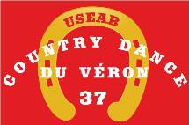 | FICHE REPONSE QUESTIONNAIRE SANTE  REMPLACE LE CERTIFICAT MEDICAL

U.S.E.A.B Country
37420 Avoine

Objet : Questionnaire santé

Monsieur,

Moi, né(e) le atteste avoir répondu non à toutes les questions du questionnaire santé cerfa N° 15699*01 et me considère apte à pratiquer la dance Country
Dater et signer :

